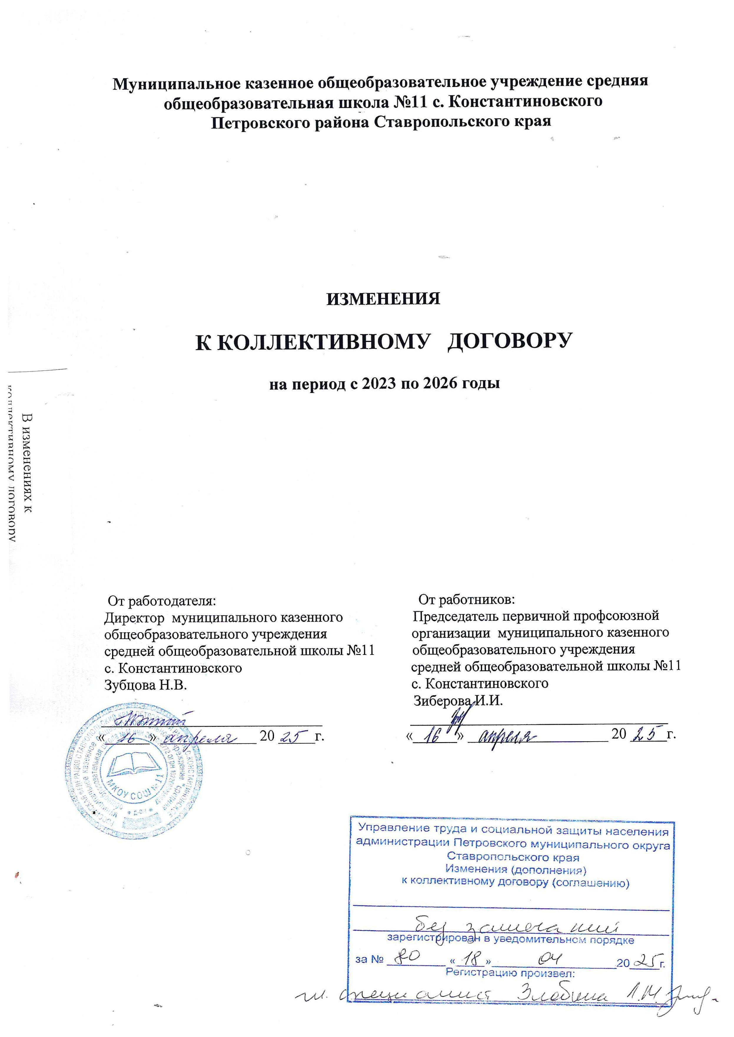

Стороны: Работодатель, в лице директора МКОУ СОШ №11 Зубцовой Натальи Викторовны и работники учреждения в лице председателя профсоюзного комитета МКОУ СОШ №11 Зиберовой Ирины Ивановны, договорились, на основании части 6 ст.136 Трудового кодекса РФ, внести следующие изменения к коллективному договору МКОУ СОШ №11 на 2023 по 2026 годы:

1. Изложить п. 4.14 гл.IV «Рабочее время и время отдыха» в следующей редакции:

«п.4.14. Работа в выходной и нерабочий праздничный день оплачивается не менее чем в двойном размере в порядке, предусмотренном ст. 153 Трудового кодекса РФ. День отдыха, указанный в ч. 4 ст.153 Трудового кодекса РФ, по желанию работника может быть использован в течение 1 года со дня работы в выходной или нерабочий праздничный день либо присоединен к отпуску, предоставляемому в указанный период. В этом случае работа в нерабочий праздничный день оплачивается в одинарном размере, а день отдыха оплате не подлежит.

В случае, если на день увольнения работника имеется день отдыха за работу в выходной или нерабочий праздничный день, не использованный им в период трудовой деятельности у работодателя, с которым прекращается трудовой договор, в день увольнения работнику выплачивается разница между оплатой работы в выходной или нерабочий праздничный день, полагавшейся ему в соответствии с частями 1 - 3 ст.153 Трудового кодекса РФ, и фактически произведенной оплатой работы в этот день. Указанная разница выплачивается работнику за все дни отдыха за работу в выходные или нерабочие праздничные дни, не использованные им в период трудовой деятельности у данного работодателя.».

1. Приложение №4 к коллективному договору МКОУ СОШ №11 с. Константиновского Петровского района Ставропольского края на период с 2023 по 2026 годы «Соглашение по охране труда на 2024 год» заменить на «Соглашение по охране труда на 2025год».

